**Kinh nghiệm thi JLPT N2**

**Phần 1: Cấu trúc đề thi N2**

Mục đích

++++++++++++++++++++++++++++++++++++++++++++++++++++++++++++++++++

+ Hiểu cấu trúc của đề thi N2

+ Hiểu cách phân bố thời gian

++++++++++++++++++++++++++++++++++++++++++++++++++++++++++++++++++

Trước khi nói về kinh nghiệm ôn thi N2 thì bản thân cần phải hiểu rõ cấu trúc đề thi. Nắm được cấu trúc đề thi thì ta sẽ có sự quản lý tốt hơn về mặt thời gian để có thể phân bố thời gian làm tất cả đề thi, tránh khoanh bừa nhiều và tập trung vào làm những phần nhiều điểm hơn.

**1. Thời gian**

Khác với N3 có 3 section là: Từ vựng , Ngữ pháp - Đọc hiểu và Nghe hiểu thì N2 chỉ có 2 section đó là:

+ Từ vựng - Ngữ pháp - Đọc hiểu : 105 phút

+ Nghe hiểu : 50 phút

Chính vì vậy mà cần có sự sắp xếp hợp lý về mặt thời gian sao cho hợp lý

**2. Cấu trúc đề thi N2**

**a. Từ vựng(文字―語彙)**

+ Kanji Reading: Tìm cách đọc đúng cho chữ hán được gạch chân: 5 câu (3 phút)

+ Orthography: Chọn chữ hán đúng cho từ được gạch chân : 5 câu (3 phút)

+ Word Formation: Chọn chữ hán thích hợp để điền vào chỗ trống: 5 câu (3 phút)

+ Contextually-defined Expresstion: Chọn từ thích hợp điền vào chỗ trống : 7 câu (8 phút)

+ Paraphreses: Chọn từ đồng nghĩa : 5 câu (3 phút)

+ Usage: Chọn cách sử dụng đúng của từ cho trước : 5 câu (5 phút)

* Như　vậy thời gian cho phần từ vựng là 25 phút

---> Đề thi thử 文字ー語彙　của JLPT:

<http://www.jlpt.jp/samples/sample2012/pdf/N2V.pdf> [linkdown]

**b. Ngữ pháp (文法)**

+ Selecting Grammar Form: Điền mẫu ngữ pháp thích hợp vào chỗ trống : 12 câu (6 phút)

+ Sentence Composition: Sắp xếp lại câu cho đúng thứ tự : 5 câu (5 phút)

+ Text Grammar : Điền từ còn trống vào chỗ trống : 5 câu (6 phút)

* Như vậy thời gian cho phần ngữ pháp là 17 phút

---> Đề thi thử 文法 của JLPT:

<http://www.jlpt.jp/samples/sample2012/pdf/N2G.pdf> [linkdown]

**c. Đọc hiểu (読解)**

+ Short Passages - 短文: Đọc đoạn văn ngắn và trả lời câu hỏi : 5 bài. Mỗi câu tầm 200 chữ , 2 phút/bài -> 10 phút

+ Mid-size Passages - 中文: Đọc đoạn văn tầm trung và trả lời câu hỏi : 3 bài. Mỗi câu tầm 500 chữ , 6 phút/bài -> 18 phút

+ Integrated Comprehension - 統合理解: Có 2 đến 3 đoạn văn. Nhiệm vụ là đọc và so sánh giữa các đoạn để trả lời câu hỏi : 1 bài(2 câu). Bài này khoảng 600 chữ -> 10 phút

+ Long Passages - 長文: Đọc đoạn văn dài và trả lời câu hỏi: 1 bài(có 3 câu hỏi). Mỗi câu tầm 900 chữ -> 10 phút

+ Information Retrieval - 情報検索 : Tìm kiếm thông tin để trả lời câu hỏi: 1 bài. Dạng bài này là thường cho 1 tờ quảng cáo , tạp chí, hay 1 trích dẫn thông tin nào đó. -> 10 phút

* Như vậy thời gian cho phần đọc hiểu là : 60 phút

Bài tích hợp(統合理解) này khá mới, mình cũng chưa gặp nó bao giờ, nói chung chỉ biết là nó cho 2 đến 3 đoạn văn ngắn và người ta đặt câu hỏi nhằm bắt người thi so sánh và kết hợp thông tin của 2 đoạn.

Yên tâm là trong sách luyện thi đều có đủ.

---> Đề thi thử 読解 của JLPT:

<http://www.jlpt.jp/samples/sample2012/pdf/N2R.pdf> [linkdown]

Tổng cộng thời gian dự kiến để làm bài cho phần 1 là 100 phút, thừa ra 5 phút cuối cùng không phải để check lại mà là để điền bừa. Đúng vậy, với lượng thời gian eo hẹp như thế kia, nếu có câu nào khó quá hay bị phân vân giữa 2 đáp án mà “hết thời gian dự kiến” rồi nhưng vẫn không làm được thì nên bỏ qua, chuyển câu khác chứ không nên làm cố. **Tuyệt đối không làm cố**.

Ta sẽ dành ra 5 phút cuối cùng để khoanh bừa những câu “khó” hay “phân vân” đó.

**d. Nghe hiểu (聴解)**

+ Task-based Comprehension: Nghe câu hỏi, nghe đoạn hội thoại rồi chọn đáp án thích hợp (Yêu cầu của phần này đòi hỏi người nghe phải nắm được thông tin cần thiết hay hiểu được hành động thích hợp cần làm sau đó): 5 câu

+ Comprehension of key points: Nghe câu hỏi, đoạn hội thoại rồi chọn đáp án thích hợp (đòi hỏi khả năng nắm được thông tin quan trọng sau khi đã có những thông tin cho trước): 6 câu

+ Comprehension of general outline: Nghe đoạn hội thoại, rồi nghe họ đọc câu hỏi và đáp án để trả lời (sẽ không có đáp án được ghi sẵn), đòi hỏi người làm bài phải nắm được nội dung chính của hội thoại: 5 câu

+ Quick response: Phản ứng nhanh, chọn câu trả lời phù hợp với câu nói trước, không có đáp án được ghi sẵn: 11 câu

+ Integrated comprehension: Nghe một đoạn văn dài, sử dụng khả năng hiểu nội dung thông qua so sánh và tích hợp các nguồn tin khác nhau để trả lời câu hỏi, không có đáp án được ghi sẵn: 3 câu

* Như vậy thời gian làm phần nghe là 50 phút.

---> Đề thi thử 聴解 của JLPT:

Đề: <http://www.jlpt.jp/samples/sample2012/pdf/N2L.pdf>　[linkdown]

File nghe: <http://www.mediafire.com/download/466zfe5b04jghmp/file+nghe+N2+test.rar> [linkdown]

Script: <http://www.jlpt.jp/samples/sample2012/pdf/N2script.pdf> [linkdown]

Cũng giống như đọc hiểu thì phần nghe hiểu này , N2 cũng có thêm 1 phần nghe hiểu tích hợp

=================================================================

---> Đáp án đề thi thử của JLPT

<http://www.jlpt.jp/samples/sample2012/pdf/N2answer.pdf> [linkdown]

---> Phiếu trả lời đề thi thử của JLPT

<http://www.jlpt.jp/samples/sample2012/pdf/N2sheet.pdf> [linkdown]

[Nguồn]: <http://nipponkiyoshi.com/2015/03/02/tu-luyen-thi-jlpt-n2-p1-cau-truc-de-thi/>

**Phần 2:Tài liệu ôn tập**

Mục đích

++++++++++++++++++++++++++++++++++++++++++++++++++++++++++++++++++

+ Giới hạn của trình độ N2

+ Phân tích, đánh giá 1 số tài liệu ôn thi

++++++++++++++++++++++++++++++++++++++++++++++++++++++++++++++++++

Trong phần này, mình sẽ giới thiệu 1 số tài liệu cũng như kinh nghiệm ôn tập. Về cơ bản thì sách luyện thi cấp độ N2 và N3 khá là giống nhau. Mình chỉ dựa trên những sách đã học hồi N3 để xác định xem sẽ dùng sách gì để ôn N2. Việc tự ôn từ N3 lên N2 là rất khó khăn, vì theo mình thấy thì nội dung kiến thức của N2 là rất rộng, lát nữa coi giới hạn thì sẽ thấy. Do đó, nếu có thể tìm được chỗ nào để ôn thi thì là tốt nhất.

**1.Giới hạn của trình độ N2**

Do trình độ N2 cũ và mới là như nhau, nên giới hạn của JLPT N2 trước và sau 2010 là không khác nhau. Theo trang tanos.co.uk thì giới hạn kiến thức của N2, Kanji là xấp xỉ 1000 chữ, Từ vựng là khoảng 6000 từ, nếu so với N3 (kanji = 650, từ vựng = 3700 ) thì lượng kiến thức là gần gấp đôi.

Đạt được trình độ N2 có nghĩa là bạn có thể đọc hiểu các tài liệu, văn bản chung chung, về cuộc sống thường ngày… và có thể nghe bản tin, các cuộc nói chuyện thông thường ở tốc độ tự nhiên.

**2.Sách luyện thi N2**

++++++++++++++++++++++++++++++++++++++++++++++++++++++++++++++++++

+ Tất cả các sách này các bạn đều có thể mua được ở cửa hàng sách +ngay gần cổng trường Đại học Hà Nội

**+ Địa chỉ: Số 8A Cổng trường Đại học Hà Nội**

**+ (SĐT: 0438547999 – +0903202242)**

**++++++++++++++++++++++++++++++++++++++++++++++++++++++++++++++++++**

**a.Ngữ pháp**

* **Shinkanzen Master N2 Grammar**
* **Nihongo Soumatome N2 Grammar**
* **Từ điển mẫu câu tiếng Nhật (vô cùng quan trọng)**

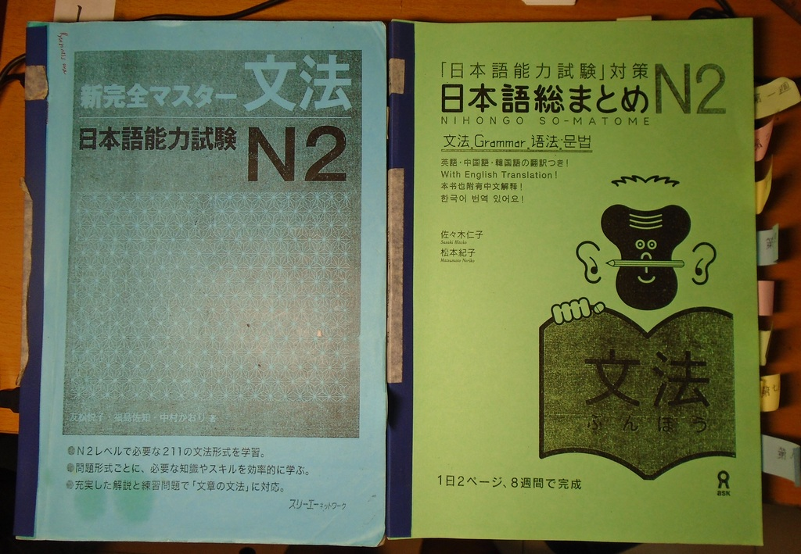

Shinkanzen (trái) và Soumatome (phải)

Nghĩ đến việc học ngữ pháp để ôn thi là nghĩ ngay đến 2 sách này. Nếu phải so sánh giữa 2 sách thì sách **Shinkanzen** có giải thích kĩ càng và nhiều ví dụ hơn (đáng tiếc là giải thích bằng tiếng Nhật), tuy nhiên đó cũng là một điều tốt vì chúng ta sẽ được tập luyện việc đọc giải thích bằng tiếng Nhật cho mẫu ngữ pháp nào đó. Số lượng ngữ pháp mà Shinkanzen đưa vào là khoảng 211, được chia làm 26 bài, mỗi bài có từ 4 đến 6 mẫu ngữ pháp (có liên quan về mặt ý nghĩa). Về phần bài tập, có thể nói là khá phong phú, thường là chọn dạng đúng của một mẫu ngữ pháp nhất định, rồi thì chọn mẫu ngữ pháp thích hợp. Đặc biệt có 2 phần cuối là bài tập áp dụng, có đầy đủ các dạng sẽ gặp trong đề thi. Có thể nói **Shinkanzen là sự lựa chọn hàng đầu.**

Đối với những ai ngại đọc giải thích bằng tiếng Nhật (vì để hiểu cũng không dễ đâu ;) ) thì Soumatome là lựa chọn của các bạn. **Soumatome** chỉ đưa vào khoảng 192 mẫu ngữ pháp, được thiết kế học trong 8 tuần, mỗi tuần học trong 6 ngày (ngày thứ 7 ôn tập), mỗi ngày học 4 mẫu ngữ pháp. Soumatome thì vẫn giữ được lợi thế của sách là giải thích ngắn gọn bằng tiếng Anh (thường thì vẫn phải tra thêm từ điển) và có sự chọn lọc, bài tập không được đa dạng lắm (nếu so với Shinkanzen) nhưng là vừa đủ và vừa sức. So với Shinkanzen, sách này học nhẹ nhàng hơn nhiều.

**Link download**

* [**Shinkanzen Master N2 Grammar**](http://www.mediafire.com/download/z9rdqcq7mpcbfpa/%5Bstudyjapanese.net%5D_Kanzen_Master_Bunpou_2kyuu.rar)
* [**Nihongo Soumatome N2 Grammar**](http://www.mediafire.com/download/qleb8br5ncqry88/%5Bstudyjapanese.net%5D_Soumatome_Bunpou_2kyuu.rar)

**b.Từ vựng**

* **N2 Speed Master Goi**
* **Peade Oboeru Iroirona Kotoba**

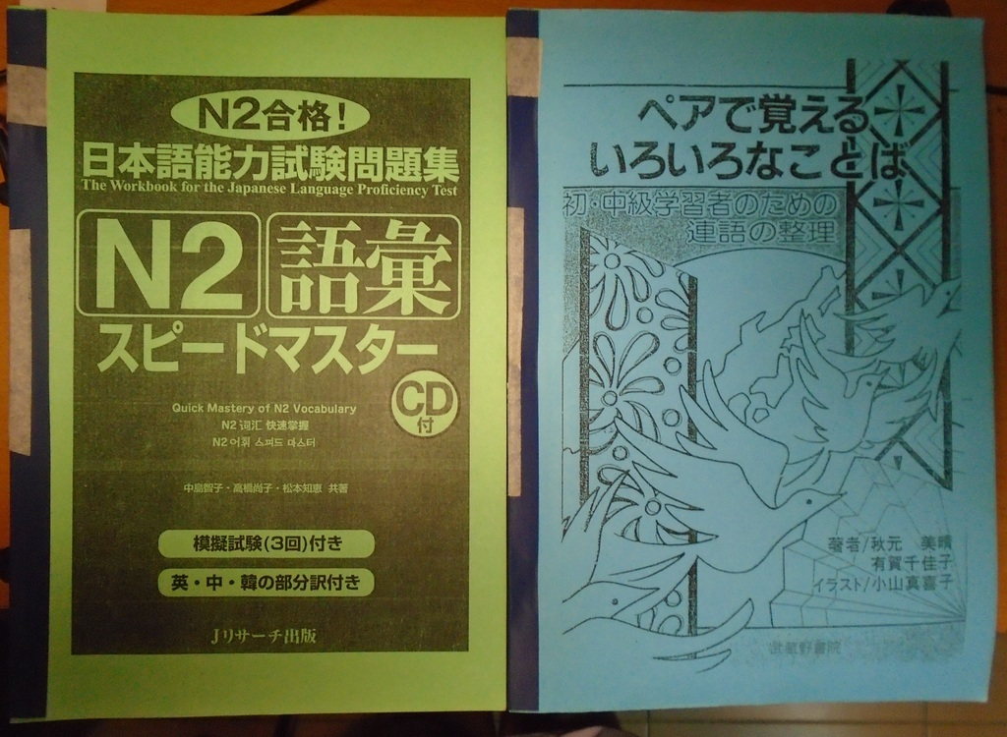

Speed Master N2 Goi (trái) và Peade oboeru iroirona kotoba (phải)

Sách **Speed Master N2 Goi** thì đã quá quen thuộc với những ai đang luyện thi rồi. Sách được chia thành 45 chủ đề, tương đương với 45 bài, mỗi bài các bạn sẽ được học khoảng 40 – 50 từ. Như vậy tính trung bình ra thì sẽ là tầm 2000 từ. Như vậy cũng là tương đối đủ (vì N3 là khoảng 3700 từ, lên N2 là xấp xỉ 6000 từ). Tất nhiên, chẳng ai thừa hơi đi đếm lượng từ vựng để học cả, hơn nữa, từ vựng là một kĩ năng có tính lặp lại cao, nghĩa là phải luyện tập thường xuyên, không thể hôm nay nhớ là nhớ mãi mãi về sau luôn được. Đối với một người học như mình thì từ vựng trong sách này là **hữu dụng và đầy đủ**, còn việc học được hay không thì không biết được.

Có một cách hiệu quả để luyện tập từ vựng, đó là viết. Với việc chia thành các chủ đề như thế này, bạn hoàn toàn có thể tự sáng tạo ra một chủ đề và viết dựa trên đó, sử dụng các từ vựng có trong bài, sẽ là một cách học từ vựng rất hay và hiệu quả.

Một sách học từ vựng nữa mà dạo gần đây mình để ý đến đó là sách **Pea de Oboeru Iroirona Kotoba**. Đúng như tên gọi (Pea = ペア = pair (cặp) ), tư tưởng của sách này đó là học từ vựng theo cặp, ví dụ như các cặp từ đồng nghĩa nhưng có cách diễn đạt khác nhau, hoặc một số danh từ thì chỉ đi với động từ này, động từ này thì lại hay đi với chỉ một số các danh từ, hay các cặp từ trái nghĩa… Có nghĩa là sách này bổ sung thêm không chỉ học từ vựng chay, mà còn học cách sử dụng, cách diễn đạt từ vựng và liên kết các từ vựng có liên quan với nhau (đồng nghĩa, trái nghĩa). Sách sẽ giới thiệu chủ điểm của mỗi bài qua một đoạn văn (tốt, tiện thể luyện đọc luôn), sau đó đưa ra list các từ vựng (có cùng mối quan hệ) và sau đó là các bài tập drill (ドリル) nhằm đào sâu thêm. Cá nhân mình thấy đây là một cuốn sách **rất hay và thú vị.**

**Link download**

* [**N2 Speed Master Goi**](http://www.mediafire.com/download/3ea3wkis78z3wue/JML.Speed.Master.N2.Goi.BookPDF.rar)
* [**Peade Oboeru Iroirona Kotoba**](http://vk.com/doc1989788_204161175?hash=28e541000b12506a09&dl=7d19da0eeb902afc49)

### ****c.Kanji****

* **Intermediate Kanji Book I & II**
* **Kanji Tango Drill N2**
* **Soumatome Kanji N2**

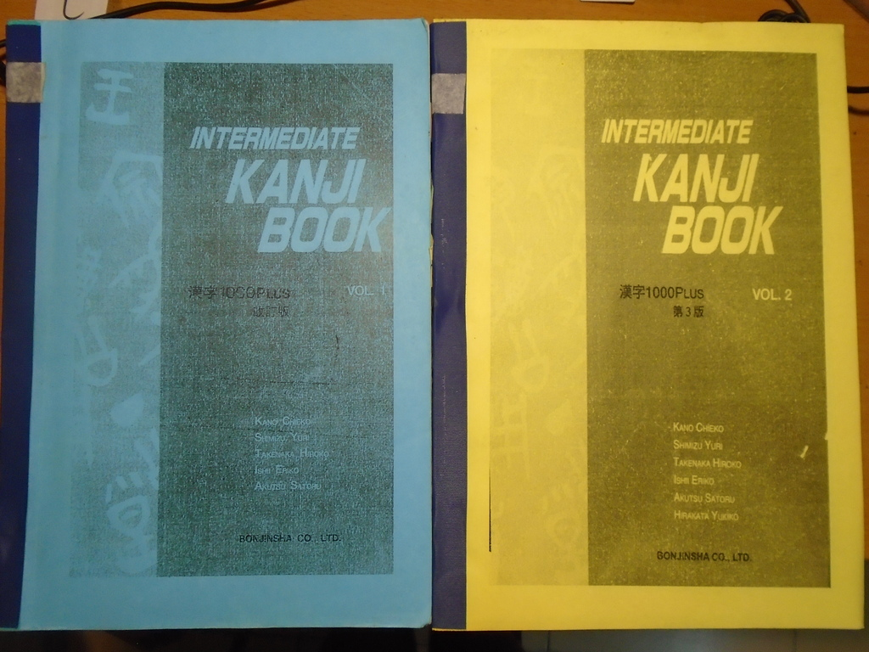

Intermediate Kanji Book quyển I và II

**Intermediate Kanji Book** là quyển sách trung cấp của 2 cuốn sách sơ cấp Kanji hay nhất mà mình từng học là Basic Kanji Book. Tuy nhiên, bản Intermediate làm mình có đôi chút thất vọng do sách đã đổi phong cách trình bày. Nếu như ở Basic Kanji, các chữ được trình bày theo từng bài, trực quan, có hướng dẫn viết và các bài tập bổ trợ thì lên trung cấp, trông nó khác hẳn. Mỗi bài học giờ đây là một bài học lớn, **mỗi bài gồm có 20 chữ Hán mới** (so với 500 chữ ở Basic) và được trình bày theo dạng như sau: Phần đầu là ôn lại các chữ Hán từ cuốn Basic (rất hữu ích), Phần thứ 2 là Luyện tập cơ bản, các bạn sẽ làm quen với các 20 chữ Hán mới, tuy nhiên để tra các chữ Hán này, các bạn phải giở phần cuối sách ra để coi (phần cuối sách liệt kê tất cả các chữ Hán có trong sách, nhưng không được xếp theo bài mà lại được xếp theo Bộ thủ). Đây là phần làm mình rất nản vì mỗi lần tra chữ Hán như một cực hình, mất khá nhiều thời gian. Tuy nhiên bù lại, phần bài tập của sách giống như 2 quyển sơ cấp trước đó, hết sức tuyệt vời. Các bài tập ứng dụng cơ bản như chọn chữ Hán thích hợp, điền từ, phân loại… bên cạnh đó là các bài Kadai **課題**(các bài tập bổ trợ) và phần **コラム** (đã trở thành thương hiệu của sách) nơi chứa các bài đọc thêm, các thông tin mà bạn có thể áp dụng ngay các Kanji mới học.

Quyển Intermediate 1 có 240 chữ, quyển Intermediate 2 có 260 chữ. Cộng với 500 chữ từ Basic sẽ cho ta 1000 chữ Hán. Đủ tiêu chuẩn N2 nhé >:D

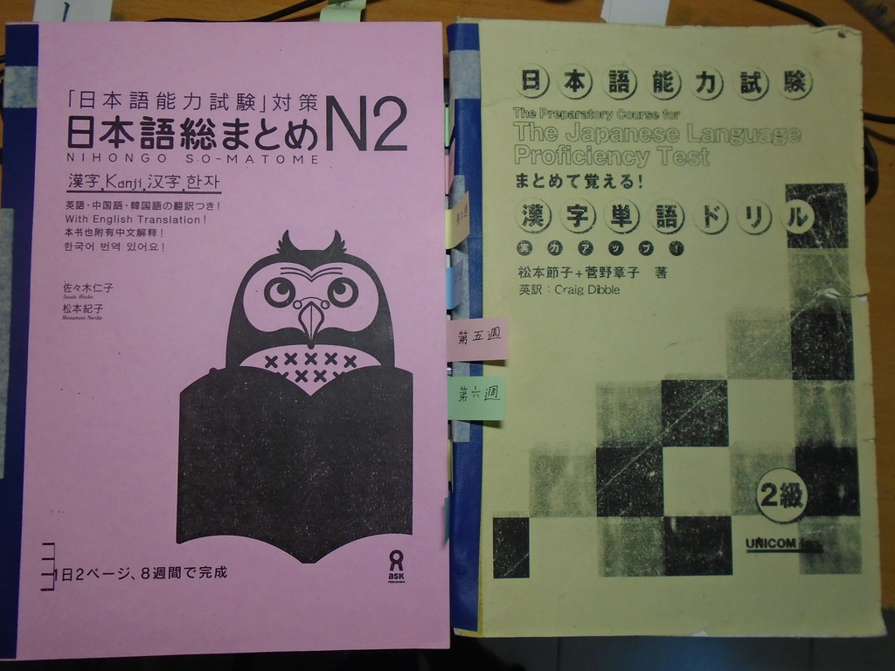

Soumatome Kanji N2 (trái) và Kanji Tango Drill N2 (phải)

**Soumatome Kanji** chẳng có gì đặc biệt nổi trội, chỉ đơn thuần là liệt kê và làm mấy bài tập đơn giản nên học quyển này khá chán :/

Cuốn bên cạnh, **Kanji Tango Drill N2** thì thiên về hệ thống lại Kanji hơn. Nghĩa là nó sắp xếp lại các chữ hán một cách có hệ thống, ví dụ như chữ 安 thì sẽ có những chữ nào đi cùng với nó, ví dụ như 安全　安心　安定　目安 … Giống như một cuốn từ điển vậy.

Theo mình thì nên học theo sách **Intermediate Kanji**, sau đó dùng sách **Kanji Tango Drill** để ôn tập lại. Chữ Hán giống như tế bào máu của tiếng Nhật vậy, nó rất quan trọng.

**Link download**

* [**Intermediate Kanji Book I & II**](http://www.mediafire.com/download/rpgzjswh68d6d75/Intermediate.Kanji.Book.Vol.1%262.rar)
* [**Kanji Tango Drill N2**](http://depositfiles.com/files/aemupdrj7)
* [**Soumatome Kanji N2**](http://www.mediafire.com/download/gg8cfnxrk1r0xm1/JML_Nihongo_Sou_Matome_N2_Kanji.rar)

**d.Đọc hiểu**

* **N2 Dokkai Mondai 55 +**
* **Speed Master N2 Dokkai**
* **Shinkanzen N2 Dokkai**
* **Tham khảo: Intermediate Japanese Reading Skill Builder, Nihon no kurashi to bunka, Nihon wo hanasou**

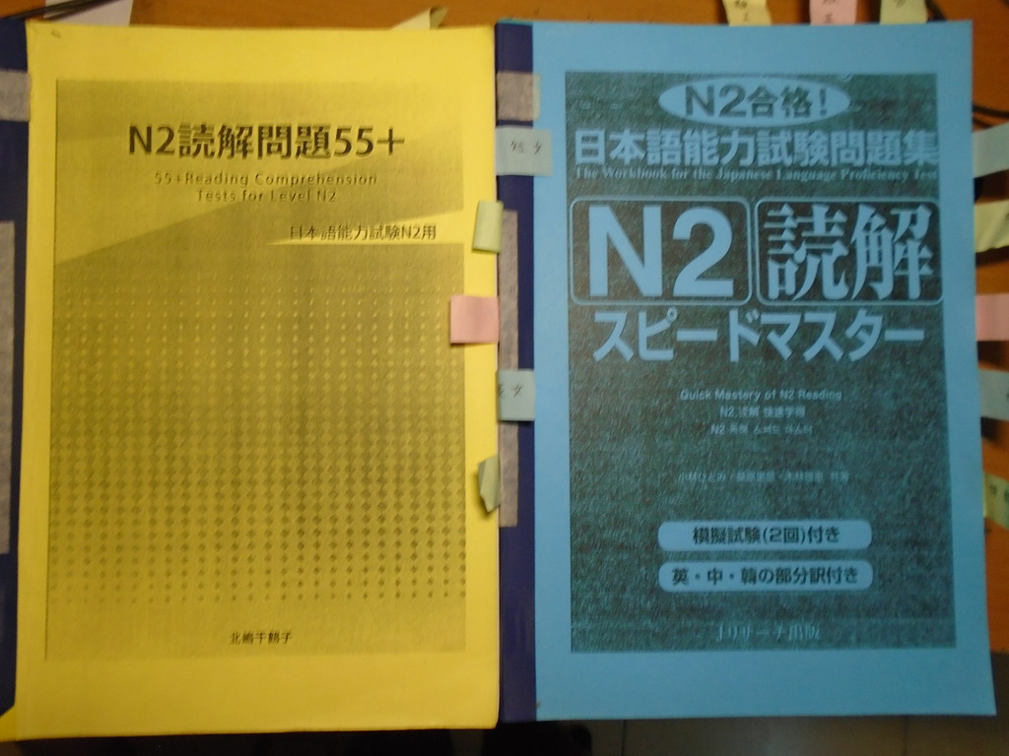

N2 Dokkai Mondai 55+ (trái) và Speed Master N2 Dokkai (phải)

Sách **N2 Dokkai Mondai 55+** thì đã quá quen thuộc với chúng ta từ hồi ôn thi N3 rồi. Sách có thiết kế đơn giản, đưa ra các bài đọc và bài tập, đáp án, không quá đặc biệt nhưng hữu dụng.

Còn sách **Speed Master N2 Dokkai** thì là một cuốn rất tuyệt vời. Vì sao lại thế. Thứ nhất, đầu sách có phần hướng dẫn cách đọc khi làm bài, các chiến thuật khi đọc, như kiểu làm sao để đọc cho nhanh, làm sao đê phân biệt được thông tin nào cần, thông tin nào không cần… tất cả bằng tiếng Nhật nhé. Phần thứ hai là keyword, các từ thông dụng hay lặp lại nhiều lần, được chia theo các chủ điểm (ví dụ như liên quan đến chủ đề 会社 thì có những từ nào hay gặp). Một cái hay nữa của sách đó là **thời gian**. Như các bạn đã biết thì thời gian rất quan trọng, nên căn thời lượng đọc cho mỗi phần thế nào, thì trong sách Speed Master đều có cả. Ví dụ phần đọc ngắn, mấy bài đầu quy định 4 phút, về sau rút ngắn dần thành 3 phút, bài đọc dài cũng thế, bài đầu 10 phút về sau còn 9 chẳng hạn… Về **phân bổ thời gian** phần đọc, các bạn [xem ở đây](https://nipponkiyoshi.wordpress.com/2015/03/02/tu-luyen-thi-jlpt-n2-p1-cau-truc-de-thi/) nhé.

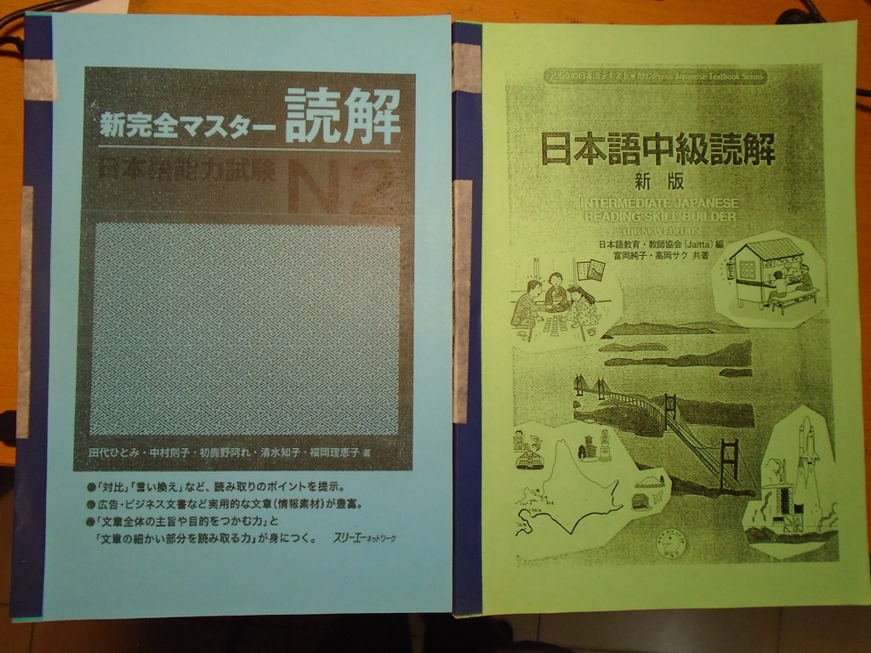

Shikanzen Master N2 Dokkai (trái) và Intermediate Japanese Reading Skill Builder (phải)

Cũng chưa có cơ hội học đến sách **Shinkanzen Master N2 Dokkai** (nhưng mọi người bảo hay), đọc qua thì mình thấy nó cũng khá giống với sách 55+ . Đọc thì “càng nhiều càng ít” phải không :D

Quyển **Intermediate Japanese Reading Skill Builder** ở trên không liên quan gì đến thi thố cả, mà nó chỉ là quyển đọc thêm trong đó chủ yếu là các bài đọc dài. Mình xếp nó vào mục sách tham khảo.

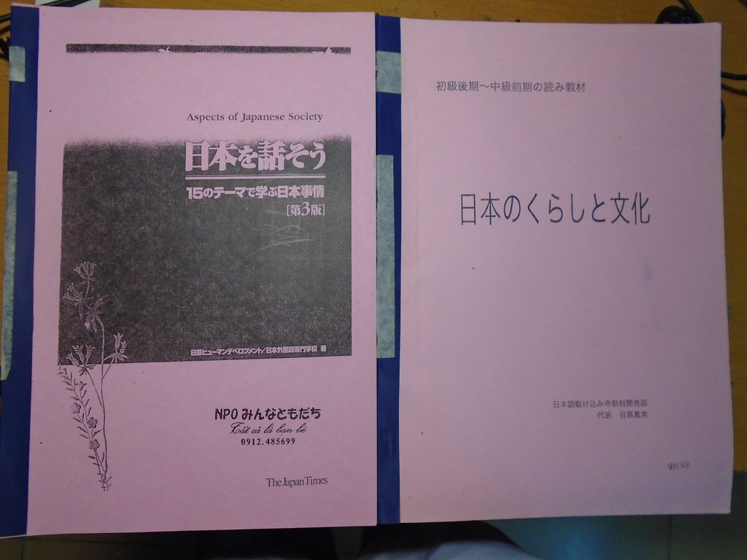

Nihongo wo hanasou (trái) và Nihon no kurashi to bunka (phải)

Đây là 2 cuốn sách tham khảo đề luyện đọc hiểu. **Nihon wo Hanasou** thì sử dụng các bài hội thoại dài, đưa vào một lượng từ vựng và ngôn ngữ nói không nhỏ. Còn cuốn **Nihon no kurashi to Bunka** thì là các bài đọc hiểu viết về đời sống của người Nhật và văn hóa Nhật Bản, có phần bạn tự viết cảm nghĩ và liên hệ bản thân khá thú vị. Đọc mấy cuốn này cũng rất vui, và có nhiều thông tin bổ ích về nước Nhật ^^’

**Link download**

* **N2 Dokkai Mondai 55 +**
* **Speed Master N2 Dokkai**
* [**Shinkanzen N2 Dokkai**](http://www.mediafire.com/download/vnz7sirt5o7k6rc/JML.Shin.Kanzen.Masuta.N2.Dokkai.rar)
* [**Nihon no kurashi to Bunka**](http://www.mediafire.com/download/p6xwspg0ps00w1v/season.pdf)

**e.Nghe hiểu**

* **Speed Master N2 Choukai**
* **Mimikara Oboeru Choukai Training N2**
* **Mainichi kikitori Trung cấp 上 & 下**

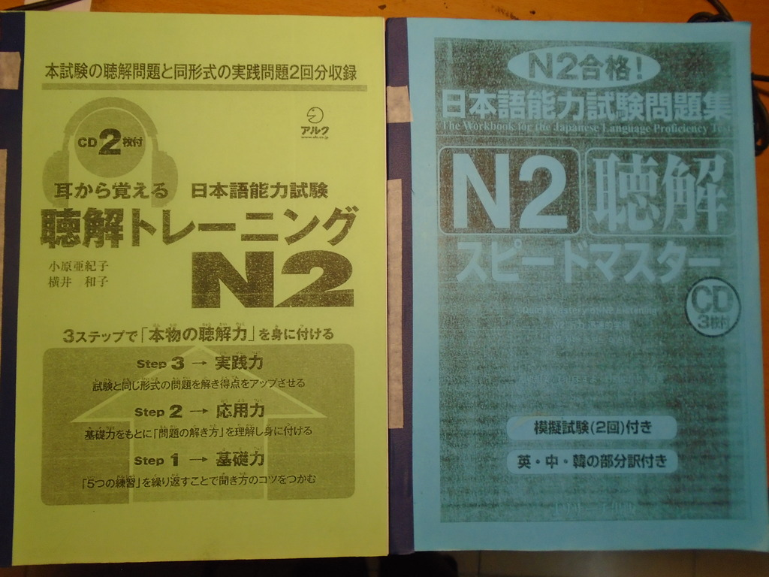

Mimikara Oboeru Choukai Training N2 (trái) và Speed Master N2 Choukai (phải)

2 quyển **Mimikara Oboeru Choukai Training N2** và **Speed Master N2 Choukai** thì cũng quen thuộc với nhiều người từ hồi ôn N3 rồi. Mình vẫn đánh giá cao 2 cuốn này do lượng bài tập nhiều, các dạng bài y hệt form đề thi và giọng đọc dễ nghe. Cũng chưa thử Shinkanzen vì vẫn cay giọng đọc của nó từ hồi N3. (chắc chỉ có mình là dị ứng với giọng đọc của Sách nghe Shinkanzen >:( )

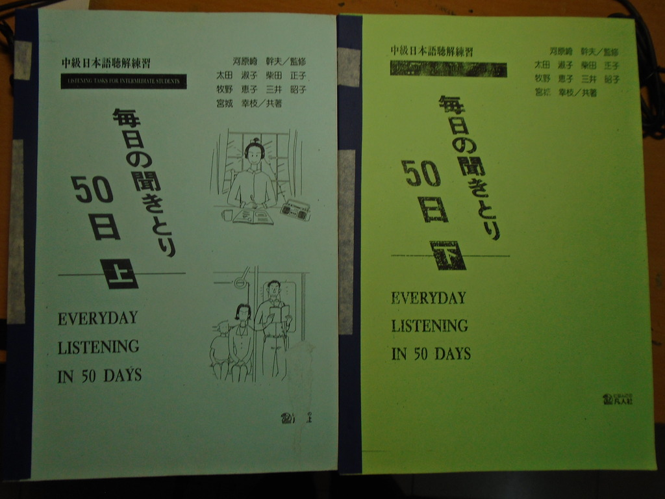

Mainichi kikitori Trung cấp 上 & 下

**Mainichi kikitori Trung cấp 上 & 下 (上 là quyển I còn 下 là quyển 2 nhé)**. 2 sách này cũng không liên quan đến việc thi thố mà chỉ là sách luyện nghe thông thường. Tuy nhiên, mình tin là nếu chỉ nghe luyện nghe hiểu trong 2 sách Mimikara và Speed Master thực sự là quá ít, luyện nghe cần nhiều hơn thế và Mainichi kikitori là sách đáp ứng điều đó. Ngày nào cũng nghe 1 bài, trong 50 ngày, đó là ý tưởng của Mainichi kikitori, tốc độ nói của băng là tốc độ nói bình thường, tựu nhiên ở Nhật. Nếu chăm chỉ luyện nghe Mainichi kikitori mỗi ngày, chắc chắn bạn sẽ nhận đượ phần thưởng xứng đáng :D

**Link download**

* **Speed Master N2 Choukai**
* [**Mimikara Oboeru Choukai Training N2**](http://www.mediafire.com/download/cc0b377ue83bpl0/JML_Mini_kara_Oboeru_Choukai_N2_Book%26AudioCD.rar)
* [**Mainichi kikitori Trung cấp 上 & 下**](http://www.mediafire.com/?kcjeeivo4jd1h)

**f.Luyện đề**

* **Goukaku Dekiru N2**
* **Bộ đề thi thử ki thi năng lực tiếng Nhật N2**
* **JLPT N2 Sample Test**

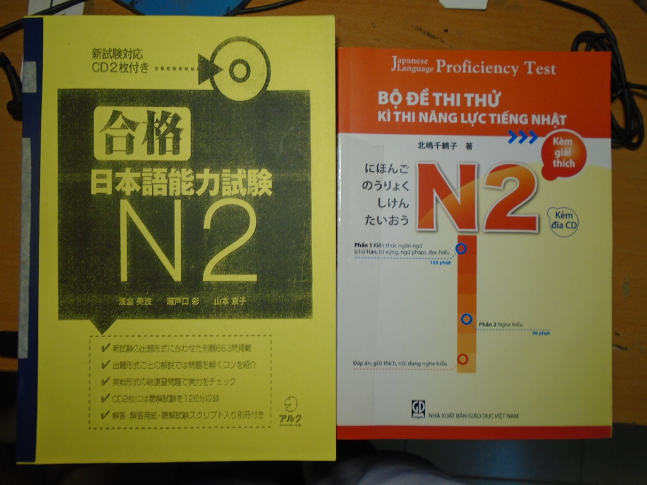

Goukaku Dekiru N2 và Bộ đề thi thử ki thi năng lực tiếng Nhật N2

Sau khi ôn luyện tất cả các kĩ năng, giờ là lúc bước vào trận chiến :)

Khi luyện đề, các bạn cố gắng đảm bảo về mặt thời gian và mạnh dạn chấm điểm để biết mình đang ở đâu, làm tốt những phần nào và những phần nào cần cải thiện để phấn đấu nhé. Cái quyển Bộ đề thi thử kia mình mua ở chỗ nộp mua hồ sơ (bên trường ĐHNN ĐHQG), nhưng hình như ở tiệm sách chỗ ĐH Hà Nội cũng có bán thì phải.

Trên trang chủ chính thức của jlpt cũng có đề thi mẫu sample test, các bạn cũng nên xem qua và download về làm thử.

**Link download**

* [**Goukaku Dekiru N2**](http://www.mediafire.com/download/l39l6xro56f5rn0/%5Bstudyjapanese.net%5D_2-kyuu_Gokaku_Dekiru_Book%26AudioCD.rar)
* [**Bộ đề thi thử ki thi năng lực tiếng Nhật N2**](http://www.mediafire.com/download/m67688mvh6nj6s2/JLPT1991-1999_Level1-4_.rar)
* [**JLPT N2 Sample Test**](http://www.jlpt.jp/e/samples/sample12.html)

**Kế hoạch học N2 của Viên**

**Hiện nay chỉ còn 2 tháng nữa là đến kỳ thi năng lực tiếng Nhật tháng 12/2015. Vì vậy thời gian học là khá eo hẹp.Với tư tưởng ngữ pháp = từ vựng, mình sẽ lên kế hoạch học tập như sau:**

**+ Ôn ngữ pháp: Ngữ pháp N2 có 128 mẫu:** <http://www.vnjpclub.com/ngu-phap-n2.html> **và mỗi mẫu cũng chính là từ vựng. Vậy mình sẽ học nhanh 128 mẫu này trong 1 tuần và chuyển qua làm hết các bài tập trong 総まとめN2.**

**Phần 総まとめN2 thực ra đã được tạo ra đáp án theo từng bài**

<http://www.vnjpclub.com/trung-cap/soumatome-n2/ngu-phap.html>

+ Goi – Kanji: Cái này giờ này học thực sự là khó, hơn nũa điểm của Goi-Kanji cũng không quá cao nên trong quá trình học mình sẽ cố gắng nhớ thêm kanji

Đây là list 1000 Hán tự ở cấp độ N2: <http://www.tanos.co.uk/jlpt/jlpt2/kanji/KanjiList.N2.pdf>

Mình sẽ sử dụng trang web tanos.co.uk để check kanji N2 và nghĩa sử dụng plugin rikaichan của Firefox

<http://www.tanos.co.uk/jlpt/jlpt2/kanji/>

+ Đọc hiểu: Nhanh nhất là làm đề

<http://www.vnjpclub.com/luyen-tap/luyen-doc/luyen-doc-n2.html>

+ Nghe hiểu: Cũng làm đề nhiều:

<http://www.vnjpclub.com/luyen-tap/luyen-nghe/luyen-nghe-n2.html>

<http://www.vnjpclub.com/luyen-tap/luyen-nghe/nghe-n2-3.html>

<http://www.vnjpclub.com/trung-cap/soumatome-n2/luyen-nghe.html> (soumatome)

+ Luyện đề: Thực ra mình cũng có khá nhiều sách rồi, tuy nhiên làm sách thì khá là lâu nên mình sử dụng 1 số trang web làm đề trực tuyến để có thể vừa làm vừa check đáp án

<http://japanesetest4you.com/category/jlpt-n2/>

<https://www.jlpt.jp/e/samples/n2.html>

<http://www.vnjpclub.com/luyen-thi/n2.html>